ใส่ Planned count date 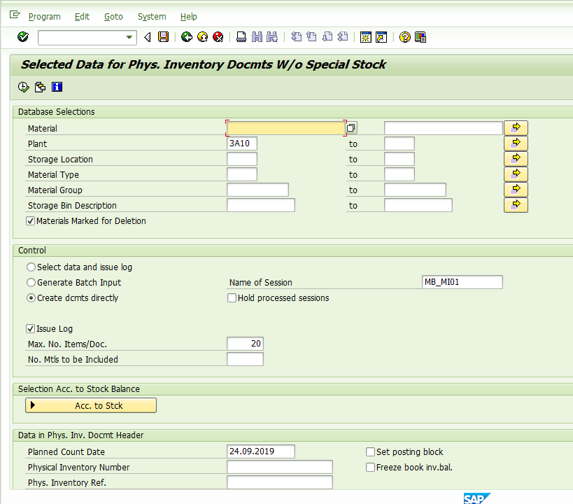เป็นวันที่ปัจจุบัน 24.09.2019

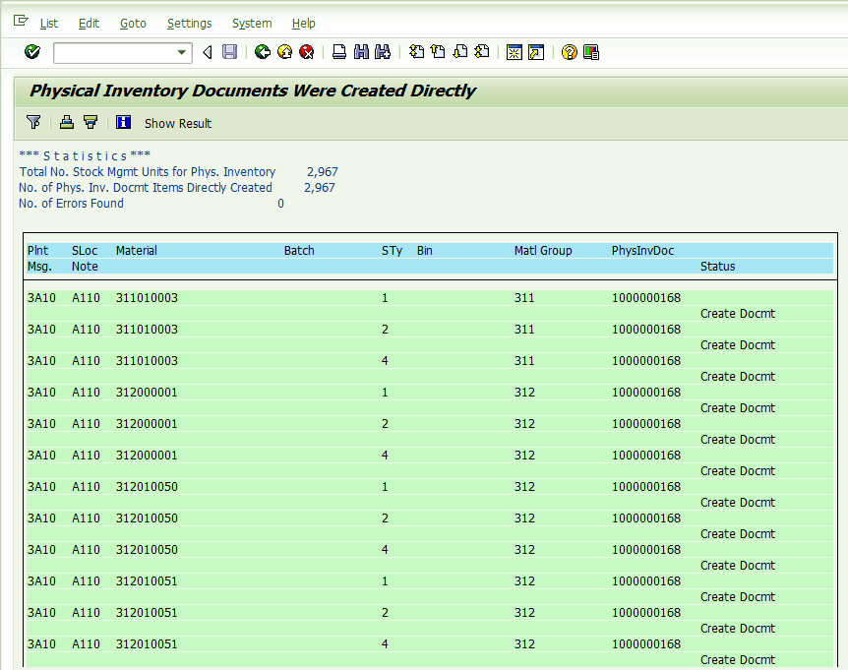สามารถสร้างบัตรตรวจนับได้

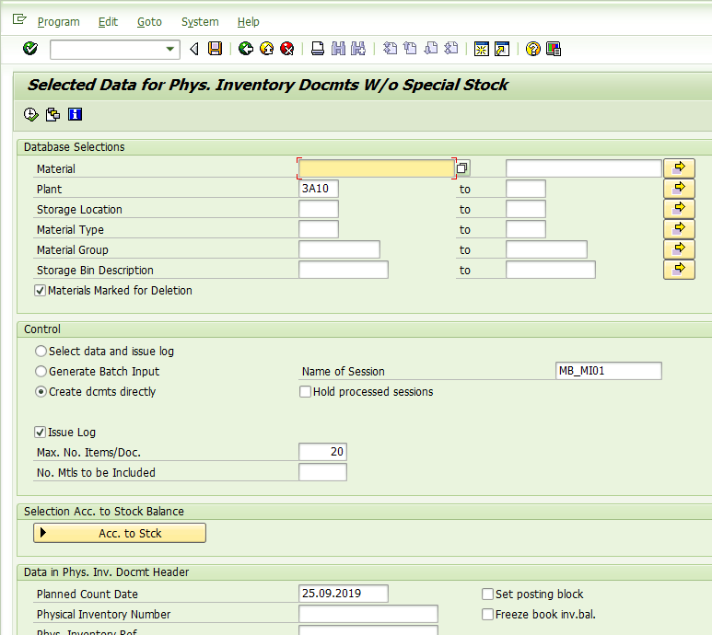ใส่ Planned count date เป็นวันที่ 25.09.2019

ไม่สามารถสร้างบัตรตรวจนับได้

